composer create-project laravel/laravel FeriaEmpleo
composer require livewire/livewire

composer.json borrar eesto: \"php artisan pail --timeout=0\"

PARA QUE LAS LIBRERIAS SE DESCARGUEN
Ejecutarlo como admin
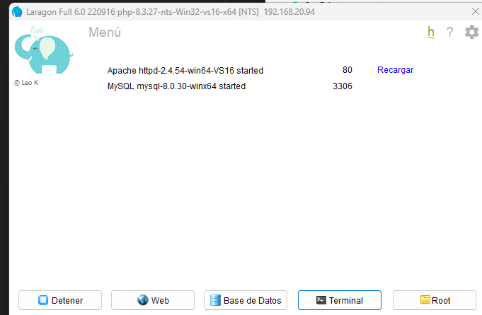

Dar a todo permisos en la carpeta del proyecto
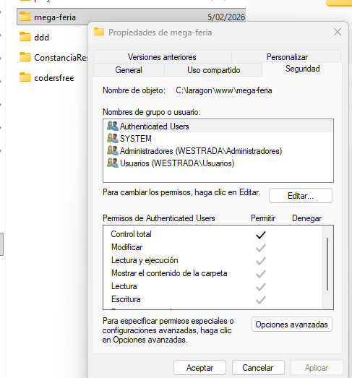

Composer install
Npm install
Php artisan storage:link
Php artisan generate:key
Php aritsan migrate

php artisan make:model Solicitud -m
php artisan make:model Estados -m
php artisan make:model SolicitudAcceso -m

